附件2：
钉钉政务移动办公系统基本使用说明

一、下载钉钉
手机端：扫描二维码下载钉钉，iOS/Android版，也可通过苹果商店或各大应用市场下载。


电脑端：电脑打开钉钉官网（www.dingtalk.com）还可下载Windows/Mac桌面版。同时，也支持iPad 、Web版。



二、账号注册
1、打开钉钉，点击右上角新用户注册；
2、输入手机号码，点击下一步；
3、输入短信验证码或语音获取；
4、设置登录密码，用于手机和电脑钉钉登录。
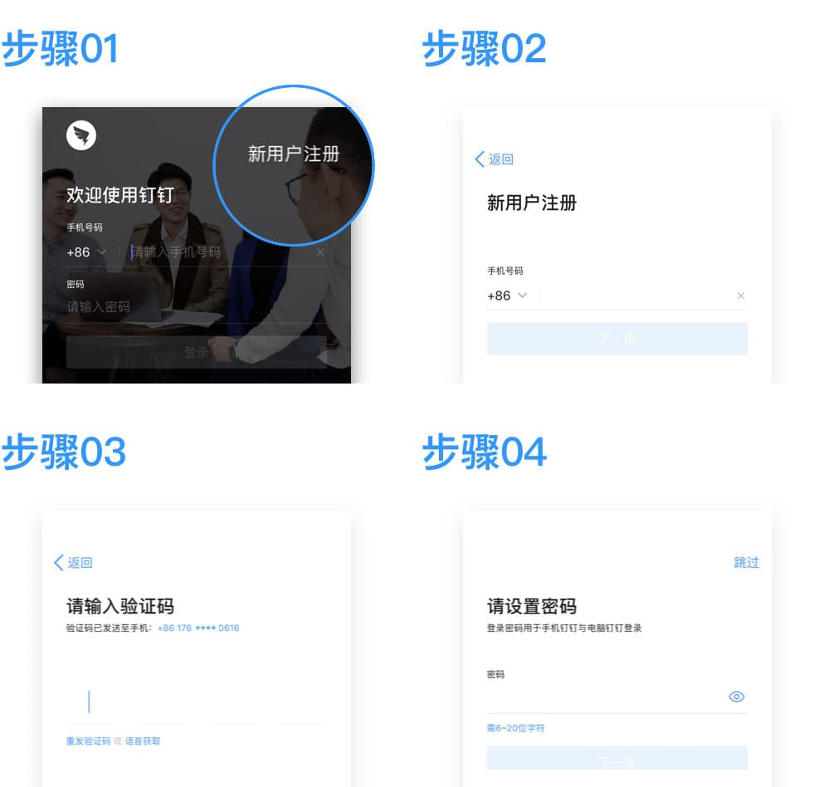

三、邀请同事加入浙江工业大学之江学院
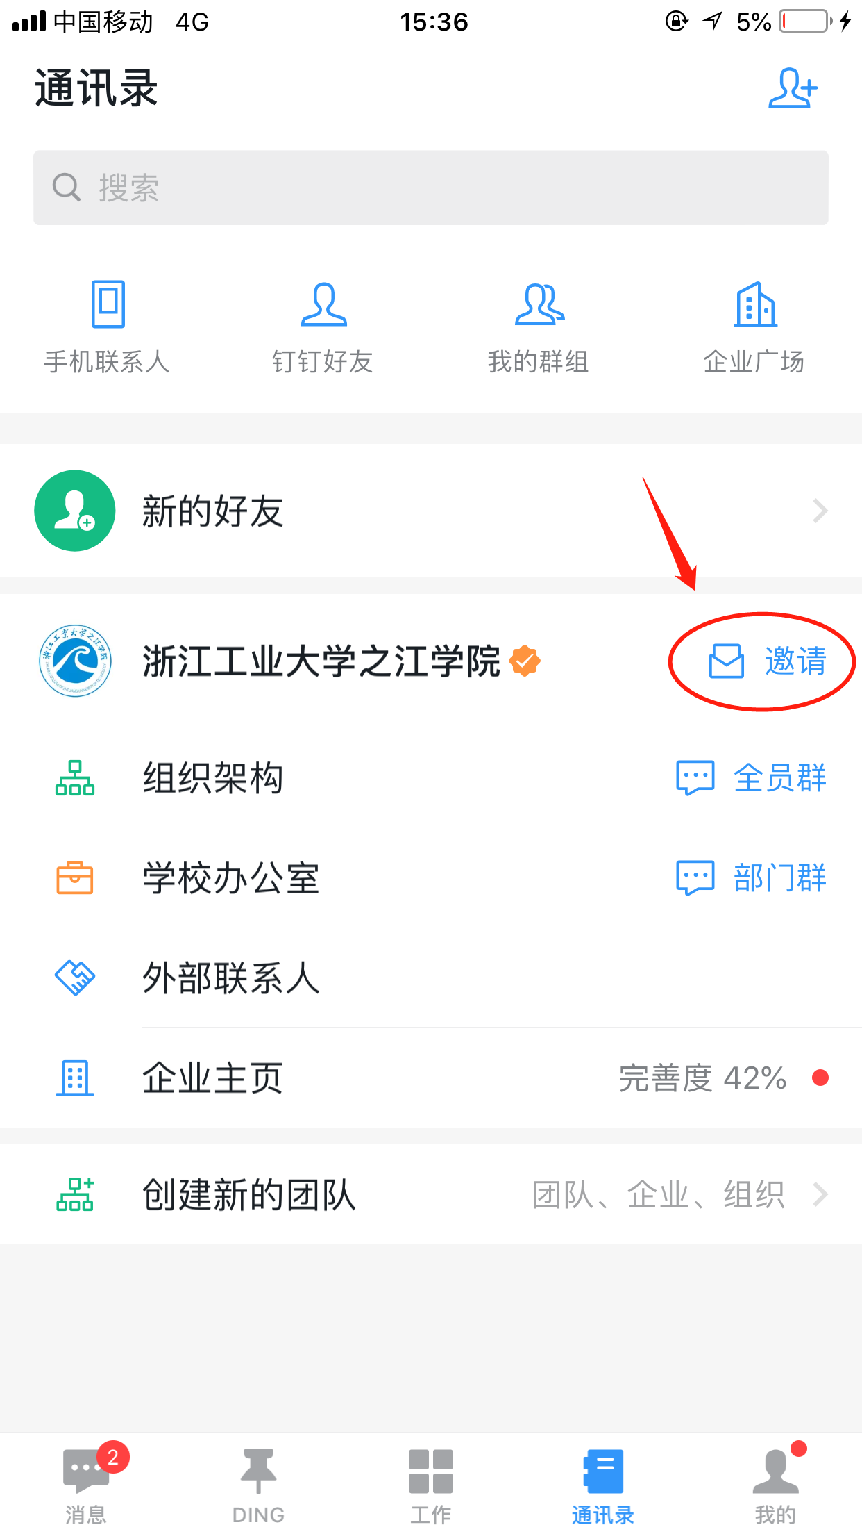
1、成功加入浙江工业大学之江学院后，你可以点击通讯录-邀请，可以通过手机通讯录、短信等方式分享邀请链接。
2、对方打开你的邀请链接选择加入浙江工业大学之江学院后，下载钉钉即可使用。

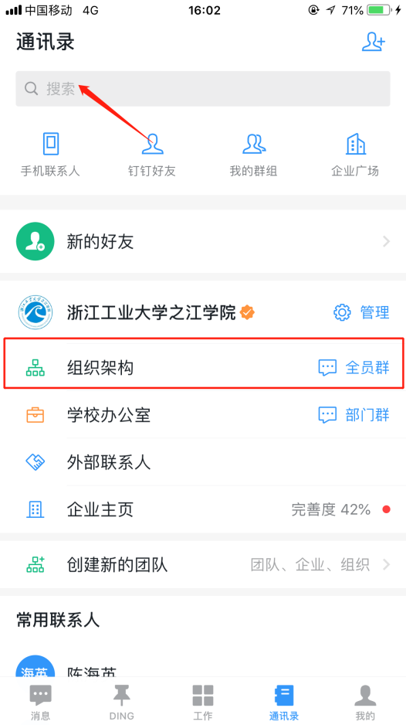
四、快速找人，找人不求人
无须保存手机号码，同事再多，也能1秒找到。
1. 知道姓名时，在消息界面或通讯录界面上方的搜索框直接搜索。
2. 不知道姓名时，在通讯录界面的组织架构中按部门查找。

五、聊天用钉钉，工作更专注
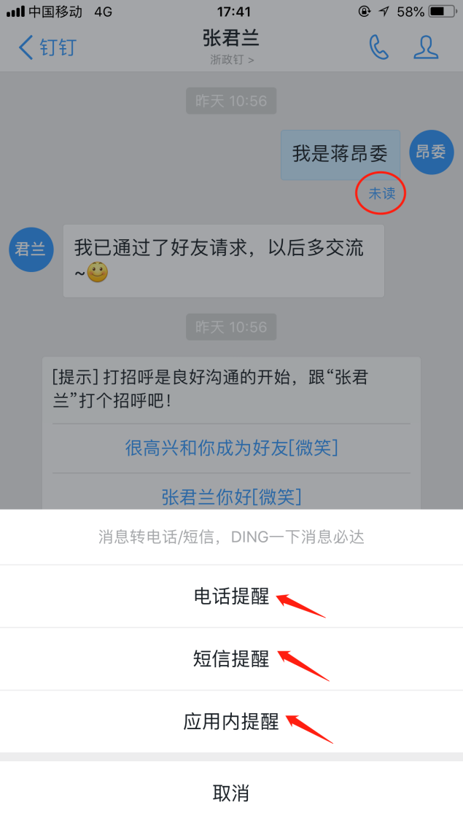
1、界面简单易操作，无需学习秒上手；
2、成员之间无需加好友即可发起聊天；
3、消息未读可转DING，让每一个紧急重要消息被快速响应；
4、已发消息可在24小时内撤回，群主撤回无时间限制。

